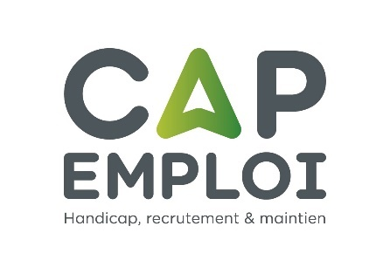

ATELIER FONCTION PUBLIQUE

- Vous êtes en suivi(e)par Cap Emploi,
- Vous êtes en recherche d’emploi
- Vous êtes intéressé(e) par la Fonction Publique

Contenu :

- Présentation de la Fonction Publique d’Etat et
de la Fonction Publique Hospitalière
- Les modes de recrutements
- La carrière de l’agent
- Les aides du FIPHFP
- Les sites
- Questions/réponses

Horaires : 9h30 à 11h30 un jeudi par mois

Modalités : En distanciel via TEAMS.
Les personnes recevront, la veille, une invitation contenant un lien pour participer à l’atelier en utilisant leur navigateur internet. Il est recommandé d’utiliser les navigateurs suivants : Google Chrome ou Microsoft Edge.
Nb de Participants : 300

Personne(s) à contacter : Votre consultant(e) référent ou
Le consultant en charge de la fonction publique :
Sébastien NIEDERGANG (03 89 41 88 12)

